**Požadavek na změnu (RfC)[1] – Z27328**

**a – věcné zadání**

# Základní informace

|  |  |  |  |
| --- | --- | --- | --- |
| **ID ShP MZe**[2]**:** |  | **ID PK MZe**[3]**:** | 509 |

|  |  |  |  |  |
| --- | --- | --- | --- | --- |
| **Název změny**[4]**:** | **Redesign registrace chovatele a provozoven** | | | |
| **Datum předložení požadavku:** | | 15.7.2019 | **Požadované datum nasazení:** | 28.2.2020 |

|  |  |  |  |
| --- | --- | --- | --- |
| **Kategorie změny**[5]**:** | Normální  Urgentní | **Priorita**[6]**:** | Vysoká  Střední  Nízká |

|  |  |  |  |  |  |
| --- | --- | --- | --- | --- | --- |
| **Oblas**t**:** | Aplikace | **Zkratka**[7]**:** | IZR | Verze: | Model 2019 |
| **Typ požadavku:** | Legislativní  Zlepšení  Reklamace  Bezpečnost | | |
| Infrastruktura | **Typ požadavku:** | Nová komponenta  Upgrade  Bezpečnost  Zlepšení  Obnova | | |

|  |  |  |  |  |
| --- | --- | --- | --- | --- |
| **Role** | **Jméno** | **Organizace /útvar** | **Telefon** | **E-mail** |
|  |  |  |  |  |
| Žadatel: | Ing. Miroslava Czetmayer Ehrlichová | **Mze/18140** | 221 815 050 | miroslava.czetmayerehrlichova@mze.cz |
| Metodický / věcný garant: | Vít Škaryd | **Mze/18142** | 221 812 389 | Vit.Skaryd@mze.cz |
| Change koordinátor: | Jaroslav Němec | **Mze/11121** | 221 812 916 | [Jaroslav:nemec@mze.cz](mailto:Jiri.bukovsky@mze.cz) |
| Poskytovatel / dodavatel: | xxx | **O2ITS** | xxx | xxx |

|  |  |  |  |
| --- | --- | --- | --- |
| **Smlouva č.**[8]**:** | S2019-0043; DMS 391-2019-11150 | **KL:** | KL HR-001 |

# Stručný popis požadavku

## Popis požadavku

Předmětem požadavku je redesign veškerých aktualizačních procesů a zobrazování informací spojených s registrací chovatele a provozoven. Tato množina funkcionalit představuje:

1. **Registrační lístek pro dosud neregistrované chovatele**
2. **Aktualizace kontaktních údajů chovatele a všech údajů o provozovnách pro již registrované chovatele**
3. **Nové zobrazení detailu subjektu a detailu provozovny**
4. **Vytvoření seznamu požadavků zaslaných k aktualizaci ČMSCH**
5. **Změna zpracování na straně ČMSCH**
6. **Vytvoření nových vyhledávání a seznamů subjektů a provozoven**

## Odůvodnění požadované změny (legislativní změny, přínosy)

Důvodem změny je nutnost modernizovat aplikační prostředí IZR na straně jedné a současně optimalizovat roztříštěné a zastaralé funkcionality na straně druhé.

## Rizika nerealizace

V případě, že nebude funkcionalita realizována, nebude IZR modernizováno. Agenda registrace subjektů a provozoven je základní IZR agendou, která musí být modernizována jako první. Od ní se pak odvíjí redesign návazných agend.

# Podrobný popis cílového řešení

Popis cílového řešení je rozdělen na technologickou část vzešlou z analýzy modernizace IZR (PZ 370) a na část řešící funkční požadavky na základ nového prostředí IZR (respektive část subjektů a provozoven). Po dobu přechodu budou koexistovat obě uživatelská prostředí IZR s tím, že budou vzájemně propojena tak, aby uživateli byl poskytnut přiměřený komfort.

## Aplikační a klientská vrstva

V souladu s analýzou modernizace IZR bude změna realizována do nového aplikačního prostředí, které je definováno následujícími požadavky:

* + 1. **Komunikace s databází**
  1. Na aplikačních serverech nově nebude potřeba instalace Oracle Client.
  2. Stávající knihovna pro přístup k databázi System.Data.OracleClient, kterou vyvíjel Microsoft, ale již v roce 2010 jí označil za zastaralou a dále jí neudržuje, bude nahrazena oficiální distribucí Oracle ODP.NET (knihovna Oracle.ManagedDataAccess nevyžadující další SW na aplikačních serverech).
  3. V databázi budou využity pouze standardní datové typy.
  4. Pro přístup k databázi bude využit neprivilegovaný účet, který nebude vlastnit samotné objekty. Tomuto účtu budou nastavena pouze potřebná práva pro běh aplikace bez možnosti měnit databázová schémata. Specificky se jedná o tato omezení:
     + Databázový uživatel na aplikačních serverech bude mít práva čtení a zápisu na vlastní vybrané fyzické tabulky (tj. práva budou definována per tabulka). Vyhodnocení oprávnění pro jednotlivé záznamy u vysoce citlivých dat (např. plán kontrol) bude řešit aplikační vrstva.
     + Veškeré tabulky obsahující citlivá data musí být opatřeny „H“ tabulkou obsahující kompletní historii záznamů dané tabulky, opatřenou systémovými platnostmi a plněnou triggery z „platných tabulek“. Databázový uživatel z aplikačních serverů nesmí mít k těmto „H“ tabulkám práva zápisu/změny. Tím je zajištěno, že systémovou historii nebude možné pozměnit z úrovně aplikačního serveru a bude možné rekonstruovat stav databáze před případným teoretickým útokem vedeným přes aplikační servery na data.
     + Nově bude využívána technologie Oracle wallet k uchovávání autentizačních údajů databázového uživatele, pokud bude průřezově na MZe implementována.
     1. **NET Framework**

Aplikace bude překompilována a následně provozována na aktuálním .NET frameworku 4.7.x. To opět přinese aktuální prostředí s pohledu bezpečnostních záplat, ale také nové konstrukce jazyka C#, což v kombinaci s vylepšeným kompilátorem přinese efektivnější výsledný program. Nový FW je navíc nutný pro vývoj nové webové aplikace v ASP.NET MVC 5. Detailněji je rozepsáno v kapitole 2.1.2.4 části Webová aplikace

* + 1. **AQ Framework**

Systém IZR je vyvinut za použití interního frameworku Solitea Business Solutions s názvem AQ Framework. Tento framework je použit v zastaralé verzi z počátku vzniku IZR a je nutné jej povýšit na aktuální verzi, která obsahuje opravy chyb a implementuje řadu nových funkčností a technologií jako LINQ apod. Vedle toho bude v rámci modernizace IZR do AQ frameworku doplněna implementace datové vrstvy s použitím Oracle Data Provider .NET.

Tento framework je standardní součástí zdrojového kódu aplikace a MZe k němu automaticky získává práva užití a modifikace stejně jako k ostatním proprietárním částem kódu. Použití AQ frameworku umožňuje efektivní implementaci klientské vrstvy systému, a bez jeho použití by implementace stránek byla kapacitně náročnější a nebyly by k dispozici některé automatické ovládací prvky. Součástí dodávky systému bude i programátorská dokumentace k veřejným metodám frameworku v rozsahu, který pokrývá použití v rámci modernizace.

* + 1. **Vlastnosti stránek typu „seznam“ (případně „grid“)**

Framework bude automaticky podporovat následující funkce:

* Filtrovací řádek
* Podrobné vyhledávání nad rámec zobrazených sloupců
* Řazení, skrývání a přehazování sloupců
* Stránkování a součtové řádky pod seznamem
* Defaultní a uživatelské nastavení stránky
* Export dat
* Proklik na detail se záložkami (více detailů) s návratem s refreshem seznamu
* Profil

##### Filtrovací řádek

Seznam bude obsahovat filtrovací řádek v záhlaví, který bude fungovat na následujících pravidlech dle typu sloupce:

* StringColumn – umožňuje fulltext vyhledávání
* DateColumn – umožní zadat datum se znaménky >,<,=
* NumericColumn – umožní zadat číslo se znaménky >,<,=

Jestliže uživatel do filtru zadá nějaké hodnoty, pak po opuštění stránky a návratu na ní bude filtr ve shodné pozici, pokud bude uživatel pracovat v existující session.

##### Podrobné vyhledávání nad rámec zobrazených sloupců

Každý grid má mít definováno, zda má podrobné vyhledávání nebo ne. V podrobném vyhledávání na jednotlivých parametrech musí být umožněno:

* Je zadaný
* Je prázdný
* Obsahuje hodnoty od do, má-li smysl takto hledat

##### Řazení, skrývání a přehazování sloupců

Framework umožní vícenásobné řazení podle jednotlivých sloupců, skrývání sloupců a jejich přehazování pořadí.

Uživatelské nastavení bude možné uložit (viz dále)

##### Stránkování a součtové řádky pod seznamem

Stránkování seznamů bude zajištěno na serveru, na klienta budou zasílána jen konkrétní stránka s příslušným počtem záznamů. Avšak bude možné nastavit pro každý seznam počet záznamů na stránku (např. pomocí nastavení nad záhlavím).

Současně u sloupců, které má smysl sčítat bude nastavitelné /programátorem v kódu/, že má uživatel vidět celkový součet všech záznamů, a odděleně součet zafiltrovaných záznamů (= pod sloupcem budou vidět 2 čísla)

Nad/pod seznamem bude vždy zobrazen počet záznamů v celém seznamu a kolik jich je po zafiltrování.

##### Export dat

Nad seznamem bude ikona pro funkci exportu dat. Uživatel bude mít 2 – 4 volby podle situace:

* Všechna data (bez filtrů)
* Jen zafiltrovaná data
* Jen označené řádky v zaškrtávacím poli
* Aktuální pohled (jen konkrétní stránka bez ohledu na filtry a označení)

Uživatel bude volit formát dat - *.csv x *.xls

Funkce exportu dat musí být možné omezit rolí – tj. např. export dat ze stránky plánu bude umožněn jen osobám s rolí ADMIN (?)

##### Defaultní a uživatelské nastavení stránky

Výše uvedené parametry bude možné nastavit pro každý seznam defaultně již na serveru, tj:

* Nastavení viditelných a skrytých sloupců
* Předzafiltrování hodnot v určitých sloupcích (např. Rok plánu = aktuální rok)
* Počet záznamů na stránku
* Zobrazení součtů pod vybranými sloupci

Uživatel některé nastavení bude moci měnit. Bude mít možnost buď nastavení uložit (viz kap. 3.1.3.2.7 Profily), pak i při další session se stránka zobrazí s jím nastavenými parametry anebo se také vrátit do původního defaultního nastavení – pro uložení a návrat budou existovat vhodné ikonky nad seznamem.

##### Profily

Systém nově umožní uživatelské nastavení profilů. Uživatel bude moci po úpravě zobrazení dat v seznamu toto nastavení uložit do tzv. profilu, který může pojmenovat. Profily jsou dvojího druhu:

* **Neperzistovaný** – seznam je profiltrován a seřazen, avšak není uživatelem explicitně uložen – nastavení seznamu trvá do další změny zobrazení, popř. do odhlášení uživatele. Po dalším přihlášení uživatele je seznam v defaultním systémovém nastavení
* **Perzistovaný** – uživatel požadované nastavení seznamu uloží do pojmenovaného profilu, který je k dispozici v záhlaví seznamu.

##### Proklik na detail entity se záložkami (více detailů) s návratem s refreshem seznamu

Ze seznamu bude možné proklikávat na detail entity, který bude mít v záhlaví název entity a následně záložky s informacemi zobrazenými do celků.

V případě startovní agendy Osvědčení DŽPZ připadá v úvahu proklik na detail ŽOP a detail subjektu.

#### Tisk do PDF

Pro tisk do PDF bude zvolená vhodná knihovna. To, co má být exportováno do PDF bude určovat každé příslušné PZ.

## Průřezová funkcionalita – nápočet aktuálnich stavů dle jednotlivých druhů zvířat

Nově bude do IZR doplněna úloha nápočtu materializovaného pohledu (předpočtená tabulka), která bude ukazovat aktuální počty jednotlivých druhů zvířat, a to v následující struktuře

Subjekt

* Provozovna
* Datum nápočtu
* Jednotlivé druhy zvířat vždy se 4 hodnotami – bez příznaků, s příznaky v kusech a obdobně přepočteno na VDJ (druhy zvířat odpovídají těm druhům podle, kterých bude umožněno vyhledávat)

Zda bude napočítávána tabulka o ploché struktuře s druhy zvířat ve sloupcích nebo v řádcích je ponecháno na vhodnější implementaci. Účelem napočtené tabulky je zobrazovat v přehledu subjektu/provozoven aktuální stavy zvířat. Obdobně na detailech subjektu a provozovny.

Data budou napočítávána každý den pravidelně spouštěnou úlohou a data nebudou nijak historizována (pouze refresh tabulky).

## Implementace nového menu

Menu v nové aplikaci bude zatím mít pouze 4 nabídky:

* Subjekty
* Provozovny
* Subjekty s vadným kontaktem
* Požadavky na změnu registrace

Menu bude otevírat vyhledávací formulář, jehož výsledkem bude vyhledaný seznam subjektů a provozoven[9]. U registrovaných farmářů bude funkcionalita upravena takto:

* V případě kliku na menu subjekt se přímo otevře plovoucí okno s detailem subjektu, což bude přímo domovská stránka chovatele
* V případě kliku na menu provozovny se otevře seznam provozoven včetně historicky evidovaných bez možnosti vyhledávání (podobně Požadavky na změnu registrace)
* V menu bude navíc volba Registrace nové provozovny

Pro ostatní uživatele se bude vyhledávání a vyhledaný seznam chovat stejně. Pro vyhledaný seznam (grid) platí pravidla kapitoly 3.1. Parametry vyhledávání jsou uvedeny v následujících subkapitolách.

* + 1. **Parametry vyhledávání subjektů**

Vyhledávácí parametry budou seskupeny do 3 skupiny:

* Základní parametry
* Dle druhů zvířat
* Speciální parametry

**Základní parametry – pole:**

* IDSZR
* JI
* IČO
* Id chovatele
* RČ
* Název (fulltextově)
* Kraj
* Okres (v závislosti na kraj je-li zvolen)
* Obec (v závislosti na okresu je-li zvolen)
* První registrace v IZR v období od – do

**Vyhledávání dle druhu zvířat**

* Seznam evidovaných druhů u každého s možností volby
  + - * 1. Evidovaný druh ANO x NE
        2. Rozsah počtu chovaných ks od – do
        3. Rozsah počtu evidovaných VDJ od -do
        4. Rozsah příznakových zvířat od-do (u koní nejistá poloha)
* Součástí vyhledávání je volba zda výsledný seznam má být v ks nebo VDJ. Defaultní volba jsou VDJ. K přepočtu na VDJ se použijí přepočtové koeficienty pro dotace

**Speciální parametry:**

* Subjekty bez hlášení v období od – do
* Žadatel o dotace dle opatření/titulu – volba opatření (titulu související se zvířaty za daný rok = opatření/tituly, které mají v SDB nastaven Zdroj = Registr zvířat

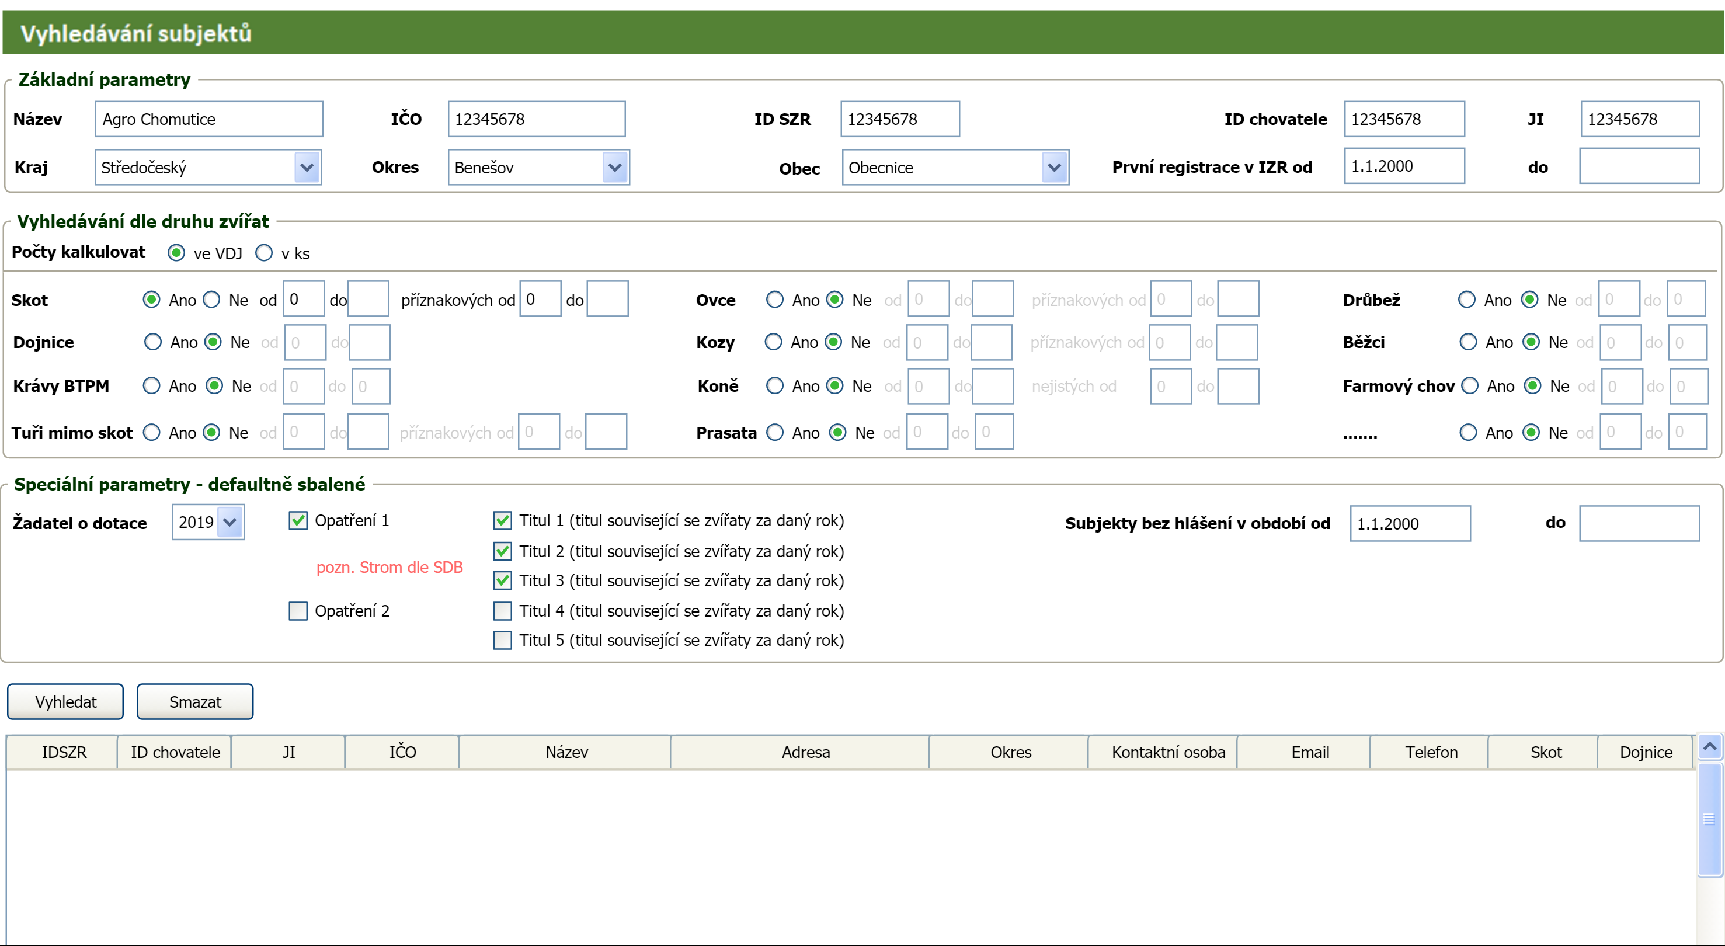

Obrázek 1 Návrh formuláře vyhledávání subjektu a vyhledaného seznamu subjektů – bude doplněn o vyhledávání dle RČ

* + 1. **Výsledný seznam subjektů**

Výsledný seznam subjektů bude obsahovat následující sloupce:

* IDSZR
* ID chovatele
* JI
* IČO
* Název (v případě FO vždy ve složení příjmení/jméno)
* Adresa (bude skládána dle pravidel realizovaných u včelařů)
* Okres
* Kontaktní osoba
* Email kontakt (v případě vice, odděleno středníkem)
* Tel kontakt (v případě více, odděleno středníkem)
* Jednotlivé druhy zvířat s příznaky x bez příznaků v samostatných sloupcích vyjádřeno buď ve VDJ nebo v ks dle volby vyhledávání
  + 1. **Parametry vyhledávání provozoven**

Vyhledávácí parametry budou seskupeny do 3 skupiny:

* Základní parametry
* Dle druhů zvířat
* Speciální parametry

**Základní parametry – pole:**

* IDSZR subjektu
* JI
* IČO
* Id chovatele
* Název subjektu (fulltextově)
* Kód provozovny (fulltextově)
* Název provozovny (fulltextově)
* Obor provozovny (multivýběr)
* Kraj
* Okres (v závislosti na kraj je-li zvolen)
* Obec (v závislosti na okres je-li zvolen)
* K.ú (v závislosti na obec je-li zvolena)
* Registrace v IZR v období od – do
* Vlastnictví chovatele k datu (přednastaveno na dnešní datum)

**Vyhledávání dle druhu zvířat:**

* Seznam evidovaných druhů u každého s možností volby

1. Evidovaný druh ANO x NE
2. Rozsah počtu chovaných ks od – do
3. Rozsah počtu evidovaných VDJ od -do
4. Rozsah příznakových zvířat od-do (u koní nejistá poloha)

* Součástí vyhledávání je volba zda výsledný seznam má být v ks nebo VDJ. Defaultní volba jsou VDJ. K přepočtu na VDJ se použijí přepočtové koef pro dotace (anebo se udělají extra)

**Speciální parametry:**

* Provozovny bez hlášení v období od – do
* Provozovny s ukončenou registrací od -do
* Provozovny se změněným vlastnictvím od-do

Možné řešení ukazuje následující obrázek:

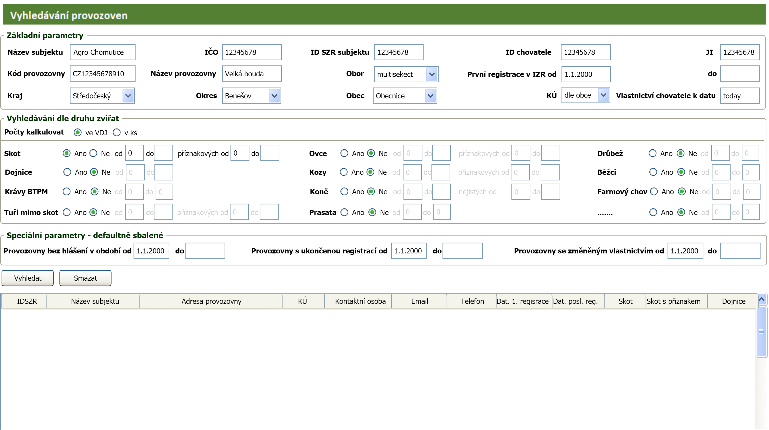

Obrázek 2 Návrh obrazovky pro vyhledávání provozoven

* + 1. **Výsledný seznam provozoven**

Výsledný seznam subjektů bude obsahovat následující sloupce:

* IDSZR
* ID chovatele – defaultně skrytý sloupec
* JI – defaultně skrytý sloupec
* IČO– defaultně skrytý sloupec
* Název subjektu (v případě FO vždy ve složení příjmení/jméno)
* Adresa provozovny
* Katastrální území
* Kontaktní osoba dle subjektu
* Email kontakt subjektu (v případě vice, odděleno středníkem)
* Tel kontakt subjektu (v případě více, odděleno středníkem)
* Jednotlivé druhy zvířat s příznaky x bez příznaků v samostatných sloupcích vyjádřeno buď ve VDJ nebo v ks dle volby vyhledávání
* Datum první registrace
* Datum poslední registrace změny vlastnictví
  + 1. **Subjekty s vadným kontaktem**

Seznam bude mít filtr pouze za období, kdy byl takový vadný kontakt identifikován – přednastavení poslední 2 měsíce.

Výsledkem bude seznam s následujícími sloupci:

* IDSZR
* ID chovatele
* Název (v případě FO vždy ve složení příjmení/jméno)
* Adresa
* Okres
* Vadný email
* Datum pokusu o zaslání na tento kontakt
* Bližší specifikace chyby

Za tímto účelem bude IZR vyčítat vrácené emaily z adresy izr@mze.cz

## Funkcionalita - Registrační lístek pro dosud neregistrované chovatele

**Základní parametry aplikace:**

* Aplikace dostupná veřejnosti i přihlášeným uživatelům na PF – tj. samostatná aplikace na vlastní adrese
* Aplikace bude mít dvě základní záložky:

**Údaje o subjektu**

**Údaje o provozovně**

**Chování aplikace na záložce Údaje o subjektu:**

* Budou existovat následující scénáře práce s aplikací:

1. **Scénář – přihlášený uživatel doposud neregistrovaný v IZR**
2. **Scénář – nepřihlášený uživatel podnikatel EZP**
3. **Scénář - nepřihlášený uživatel nepodnikatel EZP**

* Podle příslušného scénáře se bude aplikace chovat v oblasti předvyplnění údajů o subjektu:

**Scénář 1 – přihlášený uživatel**.

Proběhne ověření, zda není registrován v IZR jako chovatel a pokud ano, pak bude upozorněn, že může pouze registrovat/ukončit registraci provozovny a pokud tak chce učinit bude přesměrován na adresu Nová registrace provozovny v IZR pro přihlášené.

Pokud se nebude jednat o doposud evidovaný subjekt v IZR, proběhne volání SZR_SUI služby s požadavkem na ověření dat chovatele na základní registry. Dle výsledků bude předvyplněna záložka Údaje o subjektu – základní identifikační údaje, adresa.

V sekci kontaktní údaje bude předvyplnění následující:

* kontaktní osoba u fyzické osoby bude uvedena totožná s evidovanou osobou s možností přepsání. U právnické osoby bude pole volné s možností vyplnění přihlášené osoby
* Kontaktní údaje budou načteny z LDAP a SZR do pole „Kontakty z Portálu farmáře“, odkud je může uživatel převzít
* Doručovací adresa – přednastaveno shodná s adresou subjektu, jinak pouze výběr adres z nabídky

**Scénář 2 – nepřihlášený uživatel podnikatel EZP**

Nepřihlášený uživatel bude moci uvést IČO dle EZP. V případě vyplnění se předvyplní veškeré identifikační údaje o subjektu (proběhne načtení ze SZR): Jestliže se nebude jednak o subjekt evidovaný v EZP, bude takto uživatel upozorněn hláškou a IČO z formuláře bude odmazáno a nastaven typ osoby Fyzická osoba – nepodnikatel.

Kontaktní údaje – bude ponecháno k volnému vyplnění uživatele s tím, že kontaktní osoba a minimálně jeden kontakt je povinný. Kontaktní osoba přednastavena na shodnou s evidovanou osobou.

Doručovací adresa – přednastaveno shodná s adresou subjektu, jinak pouze výběr adres z nabídky

**Scénář 3 – nepřihlášený uživatel nepodnikatel EZP**

Pokud uživatel neuvede IČO budou veškeré základní údaje volně vyplňované dle následujících pravidel:

* Jméno
* Příjmení
* Rodné číslo (pokud ne, pak číslo a typ dokladu)
* Stát
* Je-li stát ČR, pak adresa jen z výběru adres RUIAN, cizinec, adresa textem

Kontaktní údaje – bude ponecháno k volnému vyplnění uživatele s tím, že kontaktní osoba a minimálně jeden kontakt je povinný. Kontaktní osoba přednastavena na shodnou s evidovanou osobou.

Doručovací adresa – přednastaveno shodná s adresou subjektu, jinak pouze výběr adres z nabídky

**Chování aplikace na záložce Údaje o provozovně:**

* V prvním kroku bude uživatel volit typ hospodářství chovatele x typ chov prasat v domácnosti – přednastaveno typ hospodářství chovatele, pro právnickou osobu to bude jediná volba.
* Následovat bude výběr adresy dle následujících 3 scénářů:
  + - 1. **Scénář – adresa provozovny shodná s adresou chovatele**
      2. **Scénář – adresa provozovny není shodná s adresou chovatele, ale existuje**
      3. **Scénář - adresa provozovny není shodná s adresou chovatele a neexistuje v databázi RUIAN**
* Aplikace bude nutit chovatele, aby potvrdil, že adresa provozovny je nebo není shodná s adresou chovatele, která bude v tu chvíli na obrazovce viditelná. Pokud shodu potvrdí pokračuje chovatel ve výběru k.ú., které je omezeno jen výběrem k.ú. z dané obce
* Dále vybírá adresu z nabídky adres RUIAN. Vedle pole s výběrem adresy z číselníku bude mít možnost vybrat, že adresa provozovny není v databázi. Tuto možnost nebude mít chovatel prasat v domácnosti.
* Po výběru adresy z vybírátka bude pokračovat standardně k poli k.ú.
* Pokud vybere, že adresa v databázi neexistuje, přistupuje k poli k.ú., které obsahuje našeptávač všech k.ú. z ČR a obec se doplní dle vybraného k.ú..
* Vždy bude umožněno se k jednotlivým krokům vracet, tzn.:

1. Změnit shodu adresy provozovny s adresou subjektu
2. Změnit adresu z RUIAN
3. Změnit adresu dle RUIAN za adresu mimo databázi apod.

* V posledním kroku bude uživatel definovat druhy zvířat – zaškrtne standardně z checkboxů všech dostupných druhů zvířat
* Před dokončením podání bude uživatel vyzván, zda si přeje zaslat potvrzení o registraci na zadaný email anebo písemně na doručovací/sídelní adresu. Bez provedení volby nebude možno registraci dokončit
* Samotné podání bude identifikováno jednoznačným kódem a uživateli bude umožněno:
  + - * 1. Je-li přihlášen na Portále farmáře, aby podal a získal potvrzení o podání
        2. Fakultativně vždy bude moci podat do datové schránky ČMSCH skrze autentizační bránu datových schránek – vyžaduje, aby IZR implementovalo autentizaci skrze rozhraní datových schránek (v resortu implementoval již systém eAGRIapp)
        3. Neautentizovaný uživatel bude moci si stáhnout PDF s příslušným identifikátorem a zaslat jej písemně nebo s ověřeným digitálním podpisem elektronicky mailem na ČMSCH

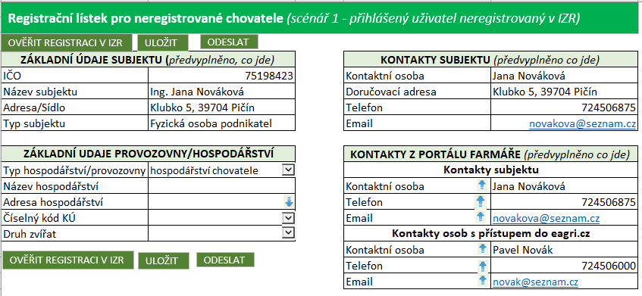

Obrázek 3 Scénář č. 1 - přihlášený uživatel neregistrovaný v IZR

Šipkou se převezme adresa sídla, jinak bude našeptávač adresy s první viditelnou hodnotou „Adresa provozovny není v databázi adres“ . Po výběru adresy se omezí nabídka k.ú., která je do té doby šedivá. Vybere-li se „Adresa provozovny není v databázi adres“, pak výběr k.ú. bude z celé ČR formou našeptávače a na formuláři přibude pole obec. Dle výběru k.ú se uloží i obec.

Bud multikombem se zobrazením vybraných hodnot anebo vícenásobný checkbox s plnou nabídkou všech možných druhů zvířat

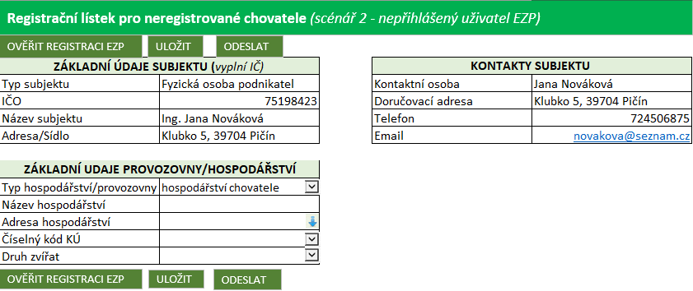

Rozdíl proti scénáři 1 je jen ve dvou bodech:

1. musí vybrat typ subjektu. Vybere-li FOP, bude systém vyžadovat IČO, zbylá pole šedivá. Po uložení IČO se ověři, zda je subjekt EZP. Pokud ano, pokračuje, jinak je donucen změnit typ subjektu na FO
2. Nemá k dispozici kontakty z eagri.cz k převzetí

Obrázek 4 Subjekt mající IČO nepřihlášený na eagri.cz

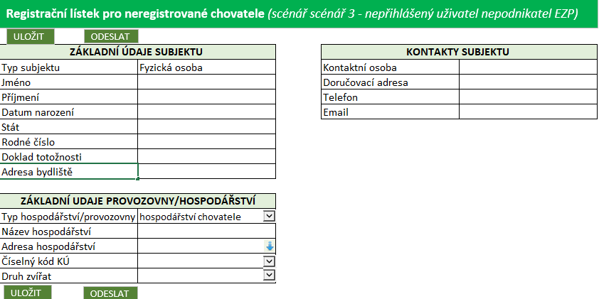

Klíčové je pole Stát. Předvyplněno na ČR. Pak nebude pole doklad totožnosti a Adresa povinně z našeptávače. Nebude-li stát ČR, pak nebude povinně rodné číslo a adresa bydliště z našeptávače.

Obrázek 5 Scénář fyzické osoby

*Pozn: Na formulář bude po konzultaci s ČMSCH vhodně dodáno pole „Požadované datum registrace“, které bude předvyplněno na datum vyplnění. Ve vysvětlivce bude uvedeno, že požadované věcné datum registrace nesmí být starší než x dní ode dne žádosti o registraci.*

## Funkcionalita – Detail subjektu pro interní uživatele/farmáře

Aplikace bude cílově řešit obdobu detailu chovatele, včelaře a chovatele zájmového chovu. Zatím je řešen detail standardního subjektu – nevčelaře. Detail včelaře bude řešen samostatně v dalším PZ dle zkušeností s touto implementací.

**Základní pravidla detailu subjektu:**

## Vizuální podoba bude shodná s interním i externím IZR – práva na jednotlivé sekce dat, eventuelně tlačítka se mohou lišit oprávněním

* Obecně bude umožněno, aby se okno s detailem subjektu „připnulo“ do plochy IZR a „neplavalo“ anebo se otvíralo do samostatné záložky prohlížeče. Bude řešeno buď konfigurací anebo speciální ikonou na řádku seznamu s vyhledaným subjektem.
* Detail subjektu je klíčovým – hlavním cílem je na první obrazovku „Základní“ seskupit veškeré podstatné informace, za které lze považovat:
* Základní identifikační údaje
* Klíčové identifikátory a registrační údaje (IZR, EZP)
* Přehled provozoven se základními údaji o stavu zvířat a přímý odklik na relevantní přehledy stavů zvířat, hlášení, chybníky, ušní známky.
* Kontakty s možností překliku na samostatnou záložku pro nastavení adres a editaci kontaktů
* Delegace práv
* Předpokladem je, že celé okno subjektu bude identifikováno v záhlaví názvem subjektu, jeho adresu, IČO a ID chovatele
* Kromě záložky Základní budou následující záložky
* Správa kontaktů (zahrnuje vše týkající se kontaktů včetně nastavení adres)
* Výpočty intenzit
* Stavy zvířat
* Ušní známky
* Hlášení
* Dotace
* Zelená nafta

Rozvržení základní záložky subjektu ukazuje následující obrázek:

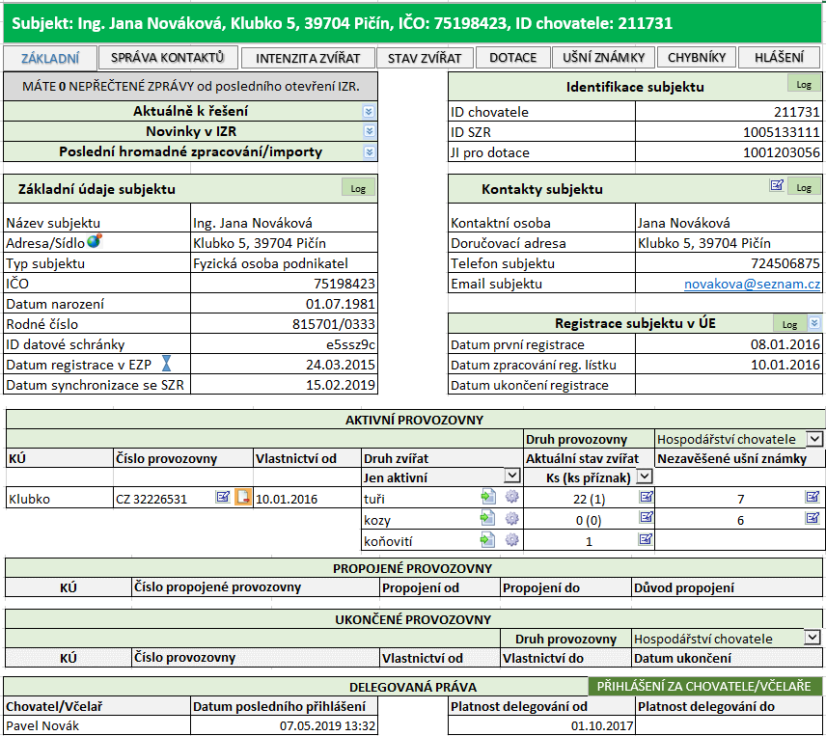

**Popis funkčních prvků:**

* Vlevo nahoře bude sekce s „novinkami“ – novou funkcí je počet zpráv od posledního otevření IZR, respektive posledního otevření detailu subjektu. IZR by mělo být schopno sledovat, kdy daný uživatel měl naposledy prokliknutou URL detailu subjektu na záložce základní a od toho následně referovat, zda má nové informace v Aktuálně k řešení nebo Novinky v IZR. Sekce bude rozbalovací a bude viditelná schematicky na obrázku níže.
* Sekce Aktuálně k řešení by obsahovala:
* Informace o neodeslaných a odmítnutých hlášeních
* Informace o počtu stát EPP v přípravě
* Informace o duplicitní poloze koní
* Informace o nepotvrzení kontaktů

Je věcí implementace, jak bude panel zpracován. Důležité je, aby uživatel mohl přestoupit z novinek přímo k řešení problému v SR a současně, aby sekce mohla pracovat s červenými „novými“ informacemi od posledního otevření“

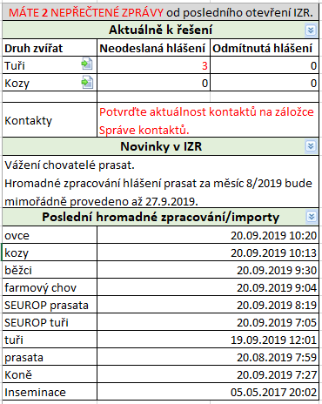

* v každé relevantní sekci je tlačítko Log, po jehož prokliku se do samostatného okna zobrazí informace ve struktuře:

Údaj (pole)

Nová hodnota

Původní hodnota

Kdo provedl

Kdy provedl

V části registrace subjektu v ÚE bude Log otvírat tabulku se všemi změnami registračního lístku chovatele, tj. bude i viditelná vícenásobná registrace. Současně vedle Logu bude umožněno rozbalit detail Registrace na tato pole:

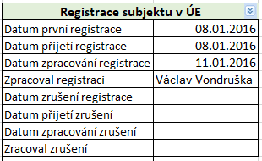

* Je-li uvedena ikona sešítku s tužtičkou, pak po prokliku dojde k přesměrování na relevantní záložku:

Kontakty subjektu na záložku Správa kontaktů

U CZ Provozovny na detail provozovny

U počtů zvířat přímo na aktuální seznam zvířat daného druhu na záložce stav zvířat

Nezavěšené UZ otevřou okno s přehledem nezavěšených UZ

* V případě výskytu přesýpacích hodin u EZP bude umožněno vidět stav registrován v EZP od – do – od (cyklická registrace, naprosté minimum případů).
* Kontakty telefon a email v případě více hodnot budou odděleny středníkem a pole se případně natáhne doprava. První bude uveden vždy primární kontakt
* V případě neexistence email kontaktu ani v IZR, ani v SZR/LDAP bude v sekci Aktuálně k řešení červená info: „Nemáte evidován žádný email kontakt, nemůžete dostávat žádné infokampaně. Nastavit můžete zde – proklik na záložku správa kontaktů“.
* Do doby potvrzení správnosti kontaktních údajů bude na úvodní stránce pod hlavní tabulkou pro farmáře viditelná informace „Nemáte potvrzenou správnost nastavení kontaktních údajů. Informace ověříte a nastavíte zde - proklik na záložku správa kontaktů“.
* U počtů zvířat budou případně příznaková uvedena v závorce s ikonou otazníku, vysvětlující skutečnost, že se jedná o příznaková zvířata.
* U provozovny bude dále ikona pro možnost jejího ukončení.

**Chování ostatních záložek:**

* Obecně se budou záložky stavy zvířat a ušní známky chovat tak, že pokud na ně bude přecházeno z detailu provozovny, budou již ukazovat na filtrované informace za tuto provozovnu. Pokud se bude překlikávat na záložce subjektu bude třeba provést filtrování.
* **Záložka Správa kontaktů bude členěna takto**:

V záhlaví bude „Potvrzení správnosti nastavení kontaktů“ – uvedení data a loginu, který tak potvrdil

V první sekci bude rekapitulace existujících kontaktů subjektu dle IZR s možností jej zrušit (v případě použití v administraci bude uživatel upozorněn na to, že kontakt je použit v administraci), případně změnit kontaktní osobu nebo doručovací adresu z vybírátka adres

Následovat bude přehled kontaktů ze zdrojů Portálu farmáře, a to členěno takto:

* Kontakty subjektu – výčet kontaktů s typem dle SZR
* Kontakty osob s přístupem do eagri.cz – výčet kontaktů a jmen osob

U každého řádku s kontaktem bude možnost jej převzít do kontaktů IZR

V další sekci bude stromovitá struktura provozoven a druhu zvířat s uvedením emailu, na který se zasílají chybníky. Uživatel bude mít k dispozici existující stav anebo uvidí prázdné emailové pole. Budou k dispozici 2 scénáře:

* 1. **Scénář – kompletní nastavení:** Uživatel bude vyzván k výběru výchozího mailu pro administraci adres – tento email se pak nastaví ke všem provozovnám a druhům zvířat. Na úrovni provozovny a druhu zvířete bude možné email změnit výběrem z komboboxu z dostupných mailů IZR a Portálu farmáře – seřazeno v pořadí IZR, farmáře anebo bude možné přidat i nový mai, neuvedený v sekci kontakty – následně se šipkou může tento mail nakopírovat k dalším kombinacím provozovny a druhu zvířete. Na úrovni druhu zvířat bude opět moci vybrat odlišný mail obdobným způsobem.
  2. **Scénář – korekce existujících hodnot:** na úrovni provozovny bude možné vybrat mail z komboboxu u příslušného druhu zvířete a pomocí šipky jednoduše přesunovat směrem dolů pro další druhy zvířat.

1. V horní i spodní části bude tlačítko Uložit změny. Stránka bude opatřena alertem na nežádoucí odchod ze stránky při neuložení změn.

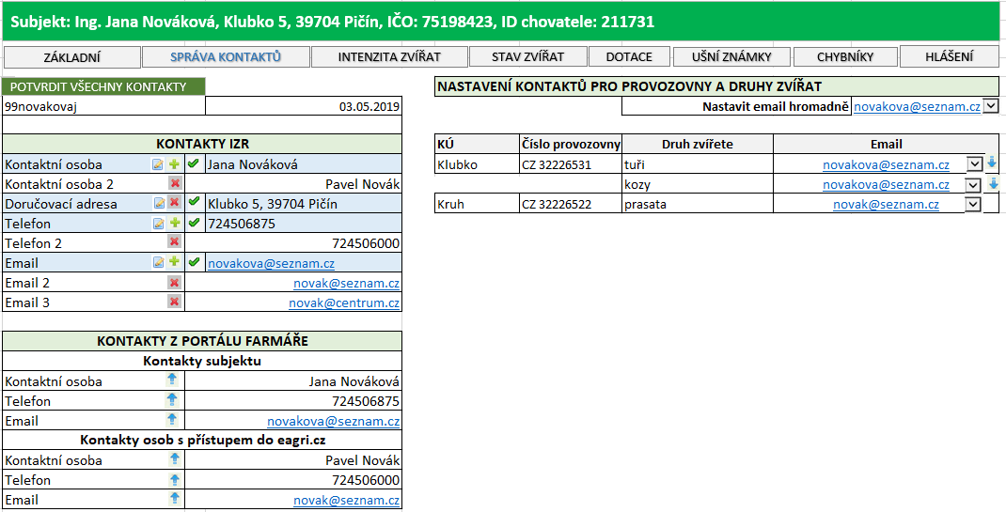

* **Záložky Intenzita zvířat, stav zvířat, chybníky a hlášení, ušní známky budou prezentovat současnou logiku, tj. filtr a seznam.** U stavů zvířat a ušních známek budou k dispozici podzáložky rozlišující IEZ x SEZ.
* Záložka dotace bude rozdělena na podzáložky:
  + 1. **Jednotná žádost**
    2. **Změnové žádosti**
    3. **Národní dotace**
    4. **PVP deklarace**

Defaultní chování bude záložka jednotná žádost, kdy uživatel dostane ihned seznam požádaných opatření/titulů ze SDB s následujícími údaji:

Rok

Kód titulu/opatření

Název titulu/opatření

Datum podání žádosti

Reg. Číslo žádosti

Číslo předtisku

Požadované množství

Požadovaná částka

Vyplacené množství

Vyplacená částka

Měrná jednotka

Předfiltrován bude rok na aktuální a dotační tituly se zdrojem registr zvířat

U BAH, DOJ a TMT bude umožněn proklik na stránku se seznamem zvířat na žádosti a funkcemi k podání změn do staré aplikace.

Podzáložky **Změnové žádosti, Národní dotace a PVP deklarace přesměrují uživatele na existující záložky ve staré aplikaci**. U Národních dotací se ještě předpokládá změna, kdy na základě požadavků SZIF bude již v novém prostředí realizována požadovaná nová funkcionalita.

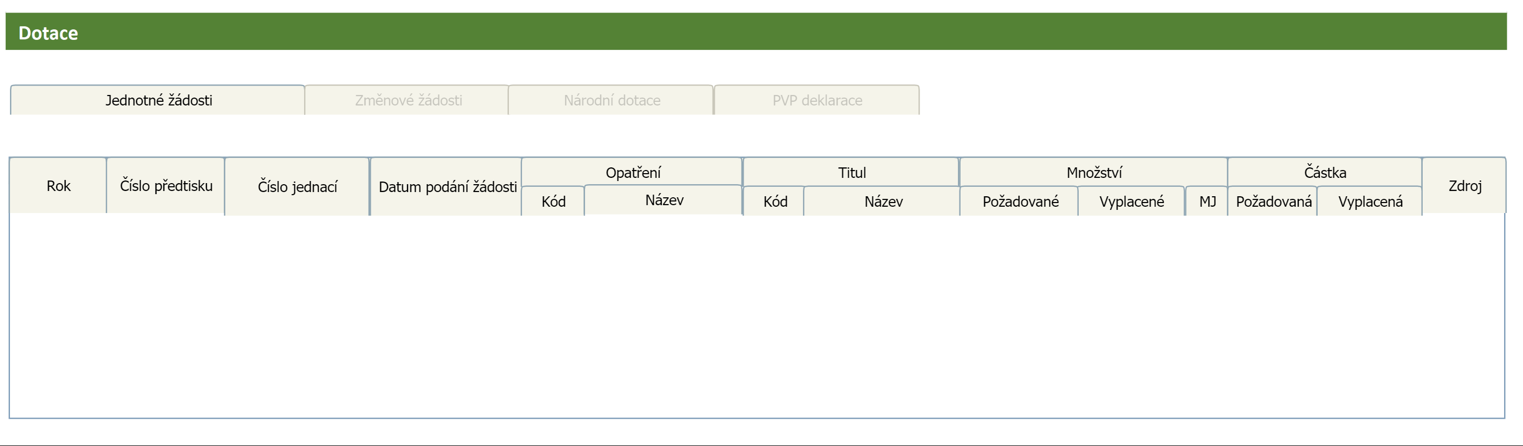

## Řešení záložky ušní známky

Záložka bude mít následující strukturu

* + Vydané
  + Rezervované
  + Duplikáty
  + Odepsané
  + Čipy

Všechny gridy budou mít obdobnou strukturu. Tlačítkem Nová UZ bude možné spouštět formulář k objednání nových UZ (rezervaci, objednání duplikátů, odpisu známek nebo objednání čipů).

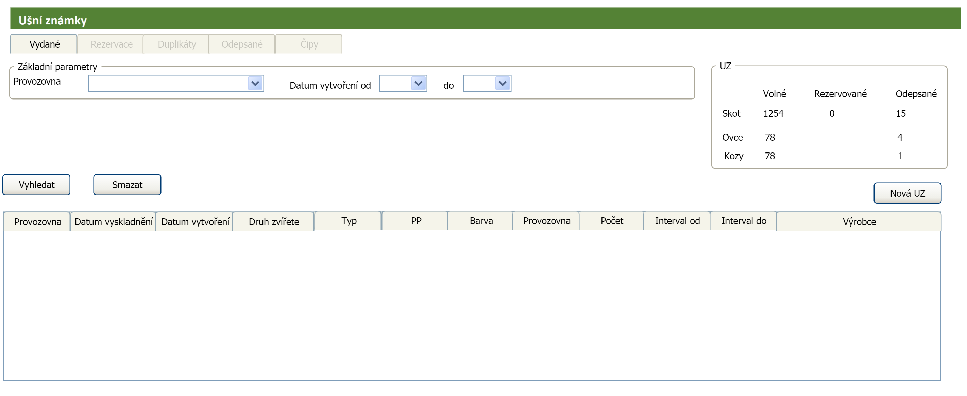

Obrázek 6 Návrh obrazovky pro vydané ušní známky

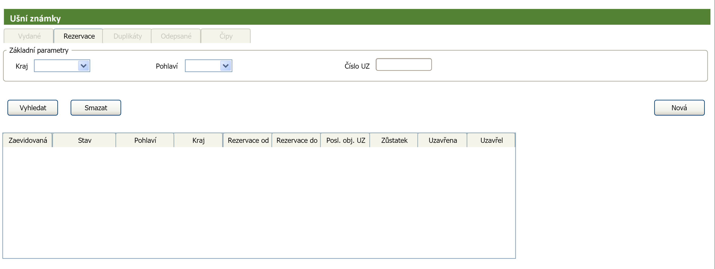

Obrázek 7 Návrh obrazovky pro rezervaci UZ

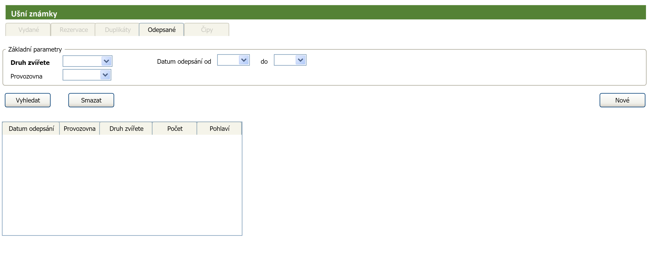

Obrázek 8 Návrh obrazovky pro odepsané UZ

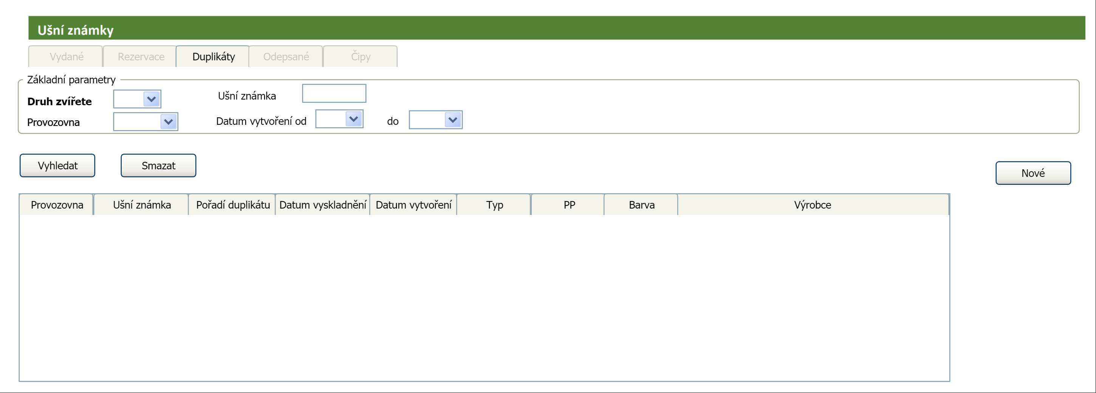

Obrázek 9 Návrh obrazovky pro duplikáty UZ

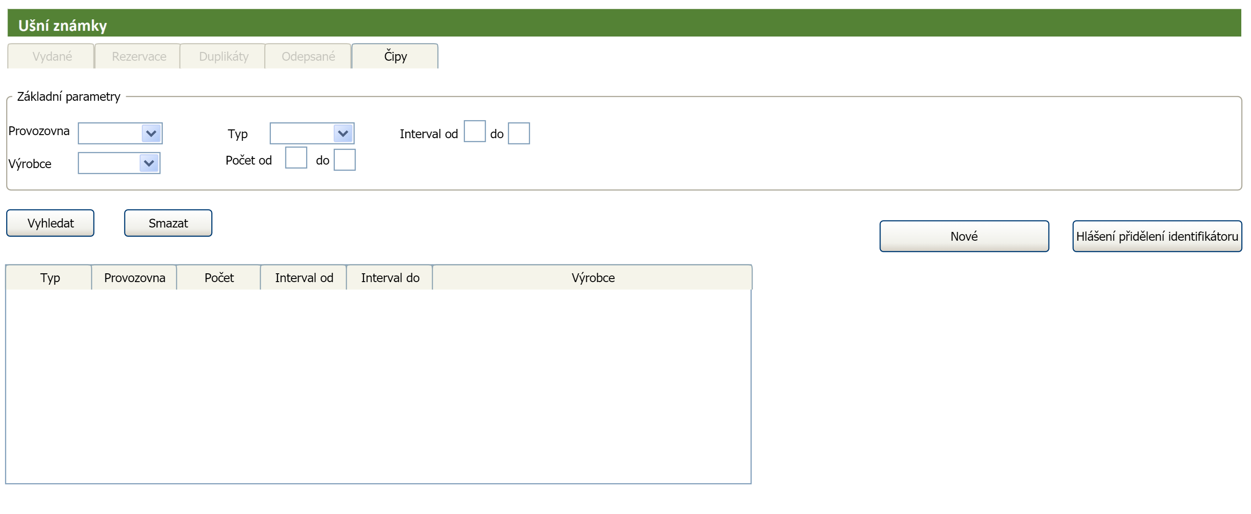

Obrázek 10 Návrh obrazovky pro vydané čipy

## Řešení záložky Stav zvířat

Návrh řešení přehledů stavů zvířat je uveden níže. Při příchodu na stránku bude defaultně zafiltrován druh zvířat skot, nemá-li chovatel, pak budou zafiltrovány ovce a kozy.

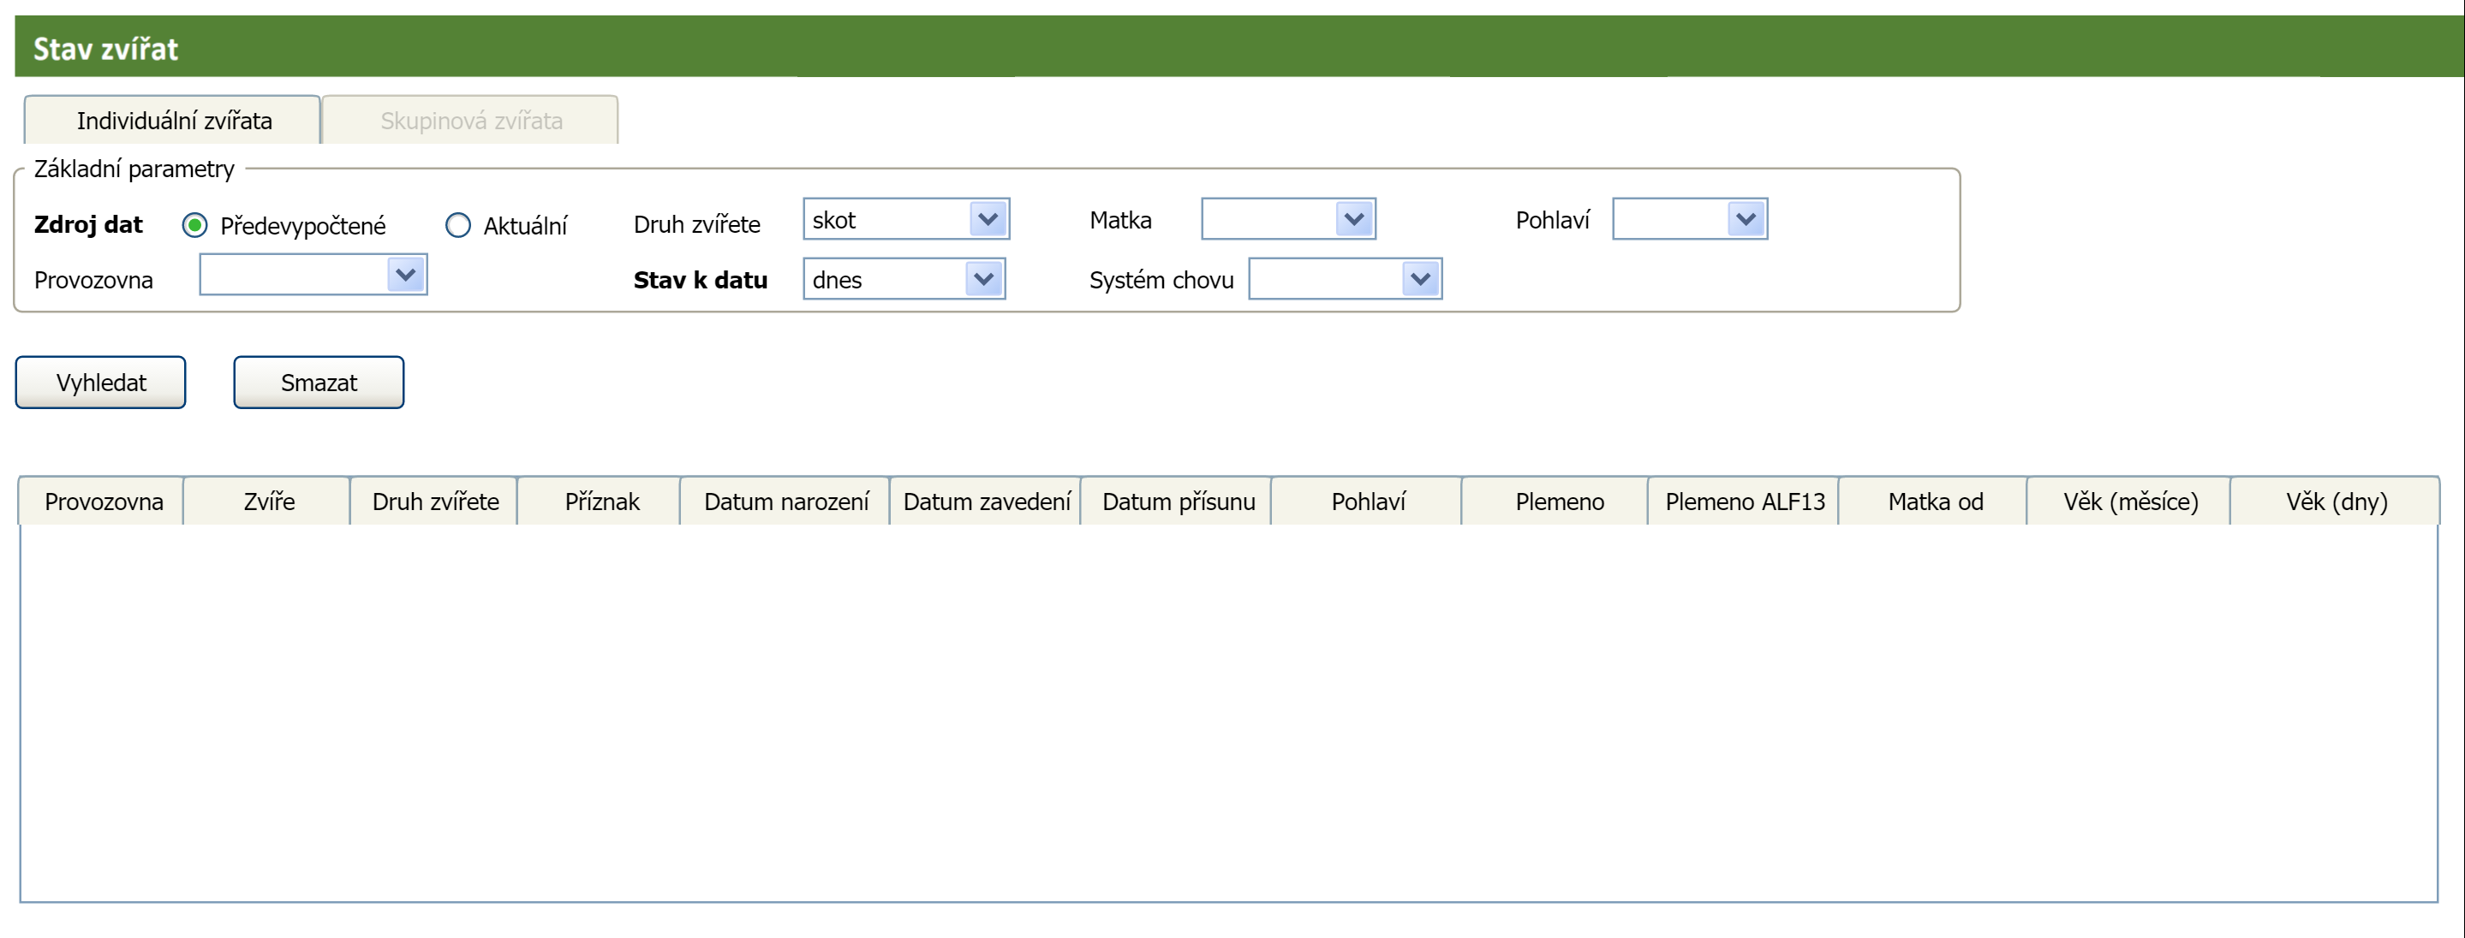

## Řešení záložky Hlášení/chybníky

Nově na rozdíl od současného řešení je spojení obrazovky hlášení a chybníků do jedné obrazovky, na které bude přehledně vidět, že k danému hlášení existuje chybník. Při příchodu na stránku budou rovnou vyhledána hlášen za skot – poslední rok (v případě neevidovaného chovu skotu, pak bude otevřen seznam hlášení za ovce/kozy).

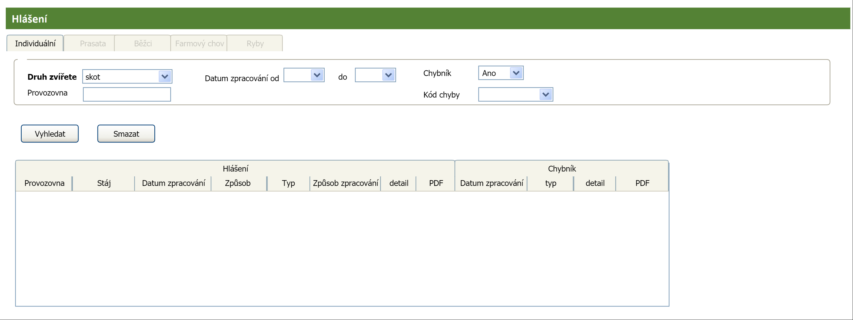

## Funkcionalita – Detail provozovny pro interní uživatele/farmáře

## Shodné s interním i externím IZR – práva na jednotlvé sekce dat a funkční tlačítka se liší oprávněním. Detail bude faktickou podmnožinou svým chováním vůči detailu subjektu s následujícími rozdíly

* Záhlaví bude obsahovat identifikaci provozovny – tj. k.ú., název provozovny, adresa (v závorce Vlastník: název subjektu, IČO, vlastník od – s proklikem na detail subjektu
* Záložky budou následující:

Základní

Správa kontaktů (totožná se záložkou na subjektu – vždy obsahuje kompletní informace nemá smysl členit na provozovnu), pouze bude zvýrazněna část nastavení administrace adres na dané provozovně

Stavy zvířat

Ušní známky

Hlášení/Chybníky

Nákazy (zatím přesměruje na dosavadní detail provozovny)

Případně další – kontroly ČPI budou přidávány postupně v návaznosti na další implementaci

* Stejně jako u subjektu bude klíčová záložka základní, na které bude k dispozici následující sekce informací:

Základní informace – Název, adresa, katastrální území, datum prvotní registrace s odkazem na žurnál registračních událostí

Evidence druhů zvířat bude v řádcích a bude uvedeno, zda chov je od – do v režimu EZ, pokud byl chov EZ cyklický bude k dispozici ikona jako u data registrace v ÚE. Současně bude k dispozici informace o počtu akt. Stavy zvířat, vydaných ÚZ (shodně jako v případě subjektu)

Na detailu provozovny bude navíc i tabulka propojení provozoven meziregistrové, s údaji o externí provozovně (zdroj, kód, adresa, majitel, datum propojení od – do)

Bude samostatná sekce Přehled stájí, který představuje výčet všech stájí daného CZ (poskytuje se službou IZR_PAS. Tabulka bude obsahovat i údaj o deklaraci nepasené stáje – forma sloupce s hodnotou ANO/NE, kdy v záhlaví bude možné filtrovat roky

Bude tabulka s evidovanými objekty v LPIS (seznam s lupou k vyhledání)

Bude zobrazovat aktivní (stáda ve stavu v přípravě, evidováno s datem od-do vzhledem k aktuálnímu datu) stáda v evidenci přirozené plemenitby. Tabulka bude obsahovat označení stáda, stáj, býk, býk linie-registr, od – do, stav, odkaz na detail do původního IZR.

Tlačítka -

* + - **Registrace nové provozovny** – založení nové provozovny (modernizované IZR)
    - **Ukončení registrace provozovny**– ukončení zobrazené provozovny – tlačítko bude opatřeno kontrolou, že jsou splněny předpoklady pro ukončení registrace provozovny (modernizované IZR)
    - **Propojení provozoven** – vytvoření propojení (stávající IZR)
    - Hlášení pohybů – hlášení pohybů zvířat (stávající IZR) – tlačítko bude opatřeno kontrolou, zda má subjekt aktivován stájový registr. Pokud ano, bude upozorněn na to, že má hlášení provádět v SR s odkazem na vstup do SR.

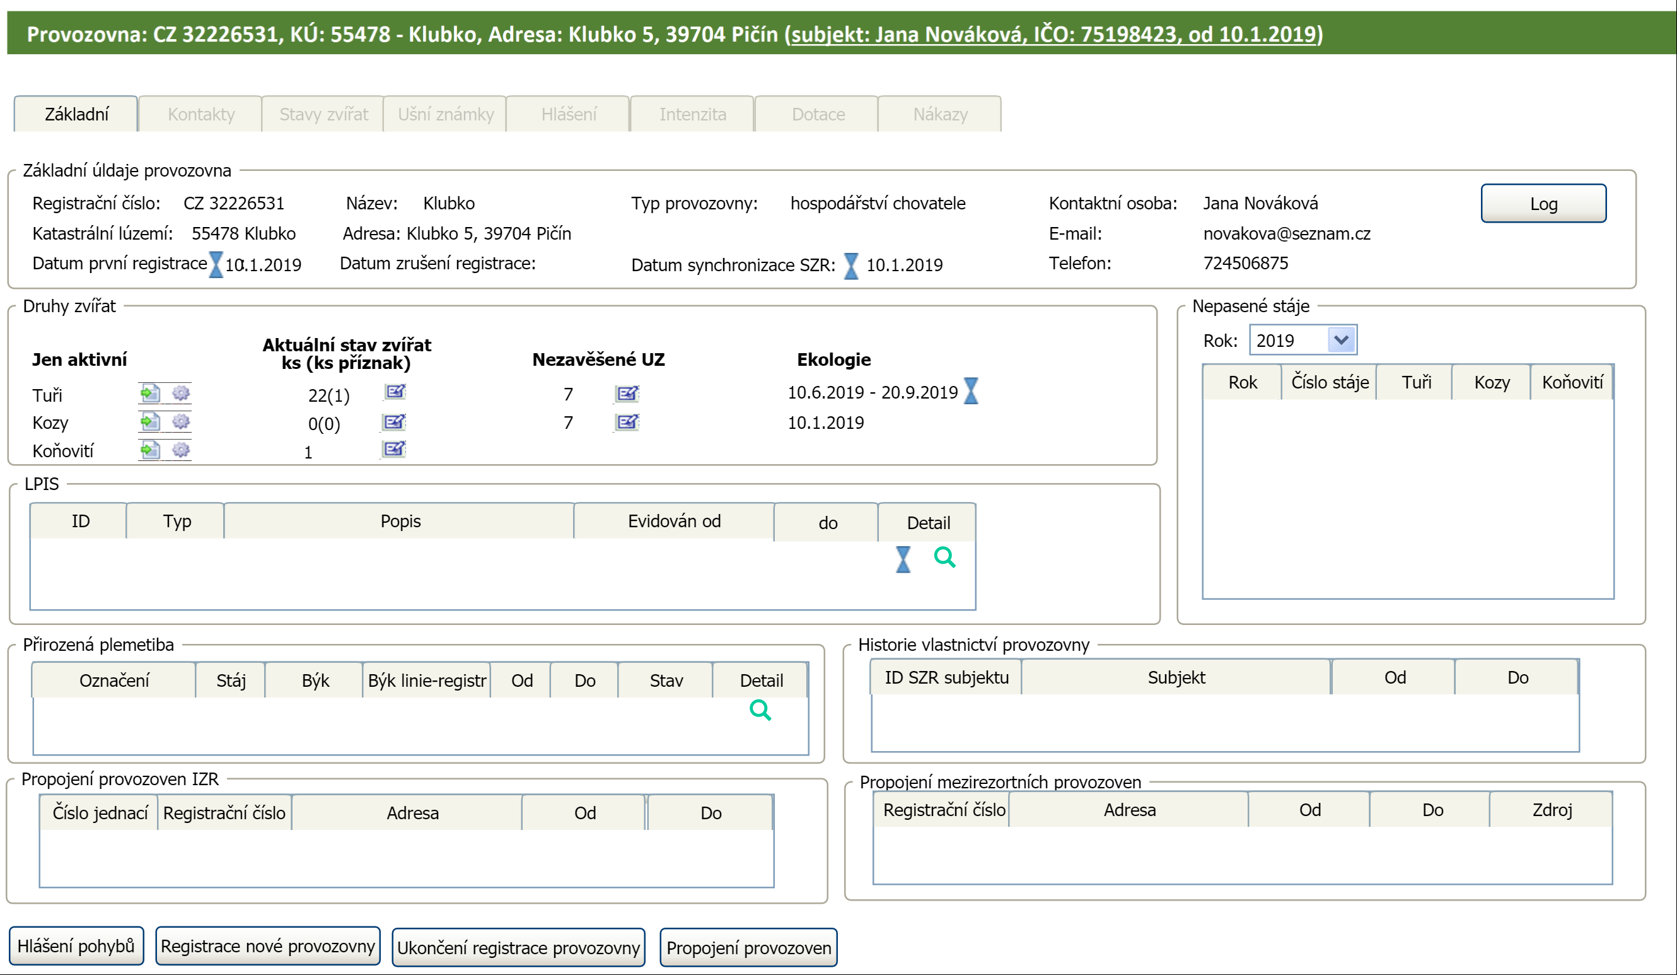

Obrázek 11 Návrh detailu provozovny

## Aktualizace evidovaných údajů o chovateli a provozovně pro interní uživatele

* + 1. **Ukončení registrace chovatele –** bude řešeno přímo z menu odkazem Ukončení registrace chovatele. Systém provede kontroly, zda jsou provozovny beze zvířat, bude vyžadovat datum k jakému má být ukončeno a vygeneruje požadavek na změnu registrace.
    2. **Adresní údaje chovatele – nelze/zajišťuje sync na SZR**
    3. **Kontaktní údaje chovatele – veškerá editace bude probíhat na záložce Správa kontaktů**
* Přidat osobu plusem/mínusem odmazat – uživatel za právnickou osobu by neměl opustit stránku, dokud nebude uvedena alespoň jedna kontaktní osoba
* Přidat typ kontaktu a hodnotu – vždy bez omezení
* Umožnit převzetí z LDAP/SZR
* Umožnit smazat kontakt
* Umožnit nastavení adres
* Úkony může provádět jen registrovaný farmář nebo pracovník ČMSCH zpracovávající registrační lístek
  + 1. **Evidované údaje u již existující provozovny**
* Katastrální území lze měnit jen pokud by došlo k narovnání shody s umístěním objektu v LPIS – může provést jen uživatel s rolí ADMIN, a v rámci shodného kraje; měkké upozornění, když se dostane do kolize s LPIS
* Adresu je možné editovat výběrem z menu dostupných adres s tím, že je možné měnit i na stav „adresa mimo databázi RUIAN“ dle pravidel uvedených v kapitole 3.4.
* Druhy zvířat přidávat plusem, existující lze jen ukončit, pokud už není evidován žádný druh zvířete.
* Může editovat přihlášený uživatel a pracovník ČMSCH zpracovávající registrační lístek
  + 1. **Přidání provozovny**
* Přidání provozovny bude k dispozici z menu odkazem Registrace nové provozovny – výsledkem je registrační lístek, a sleduje stav vyřízení na čmsch, tj. požadavek musí být schválen.
* Logika chování formuláře nové provozovny je popsána v kapitole 3.4.
* Bude doplněno pole Požadované datum registrace (předvyplnění dnešní den)
* Finální podání bude potvrzeno a uživatel si bude moci vytisknout potvrzení o podání opatřené jedinečným ID a opisem registračního lístku nové provozovny. Následně bude stav moci sledovat v seznamu požadavků na registraci (nový odkaz menu)
  + 1. **Ukončení provozovny (registrace)**
* Funkcionalita umožní vytvoření ukončovacího registračního lístku na shodné bázi jako při přidání provozovny.
* Bude umožněno zrušit jednak jednu provozovnu a případně ukončit registraci celého chovatele.
  + 1. **Převod provozovny**
* Zatím nebude podporována elektronicky

## Seznam Požadavků na změnu registrace

* Nový přehled v menu, který bude opatřen filtrem na vyhledání subjektu dle názvu, IČO, rodného čísla a dále podle okresu, obce a čísla registračního požadavku
* Registrovaný subjekt nemá možnost filtrovat, přímo má k dispozici seznam jeho požadavků:
* Sloupce:

1. ID požadavku
2. Stav (čeká, hotovo, zrušen)
3. Datum podání
4. Datum zpracování
5. Doložení písemné formy – čeká, doručeno, nevyžaduje
6. Typ požadavku (nový chovatel, nová provozovna, ukončení…)
7. Kdo zpracoval
8. Kdy zpracoval

Po prokliku bude u elektronických k dispozici opis podání a potvrzení podání.

## Začlenění nových entit do stávající aplikace

* Po přechodnou dobu musí existovat stará verze aplikace a nová verze aplikace
* Do nové verze se bude ze staré přecházet ve světle výše uvedeného jen při prokliku subjektu anebo v levém menu při kliku na menu Subjekt (nová aplikace) – do nové celé obrazovky se otevře detail nového subjektu s levým menu
* Z nové aplikace bude umožněno proklikávat na určité funkcionality staré aplikace (viz výše)

## Úpravy synchronizačního mechanismu dat subjektů a provozoven

* + - Kmenové údaje se nově synchronizují přímo jobem nebo na vyžádání.
    - O změně bude vždy zápis v logu, co se měnilo na co (viz výše)
    - Pro ČMSCH musí vzniknout nový filtrovatelný seznam provedených změn

## Úpravy na straně ČMSCH

* + - Při zakládání chovatele se změní logika práce s aplikací dle dvou scénářů:
      * 1. **Požadavek na registraci byl pořízen elektronicky** – tj. má ID, pak převezme ze seznamu Požadavků na změnu registrace, otevře formulář Registrace a potvrdí jej – tj. bude samostatný formulář Registrace chovatele vizuálně obdobný jako má chovatel, opatřený provozními údaji o věcném datu registrace, datu doručení apod.
        2. **Požadavek na registraci byl poslán papírově** – tj. nemá ID – registruje se v novém formuláři obdobném jako má chovatel.

Vizuální podoba formuláře bude dořešena v průběhu implementace v závislosti na konečné podobě formuláře pro chovatele.

# Dopady na IS MZe

## Dopady

Dopady na agendu a aplikace. Dochází ke změně aktualizačních procesů

### V případě předpokládaných či možných dopadů změny na agendu, aplikaci, data, infrastrukturu nebo na bezpečnost je třeba si vyžádat stanovisko relevantních specialistů, tedy věcného/metodického, provozního, bezpečnostního garanta, příp. architekta.)

## Požadavky na součinnost AgriBus

Bez dopadu.

### (Pozn.: Pokud existují požadavky na součinnost Agribus, uveďte specifikaci služby ve formě strukturovaného požadavku (request) a odpovědi (response) s vyznačenou změnou.)

## Dotčené konfigurační položky[10]

|  |  |  |
| --- | --- | --- |
| **Název serveru** | **Předpokládaný dopad** | **Role serveru** |
| srv-n2-izr41 | Nasazení nové verze aplikace | aplikační server pro náročné úlohy |
| srv-n2-izr42 | Nasazení nové verze aplikace | aplikační server pro náročné úlohy |
| srv-n2-izr43 | Nasazení nové verze aplikace | webový server pro portál farmáře |
| srv-n2-izr44 | Nasazení nové verze aplikace | webový server pro portál farmáře |
| srv-n2-izr45 | Nasazení nové verze aplikace | webový server |
| srv-n2-izr46 | Nasazení nové verze aplikace | webový server |
| srv-n2-izr47 | Nasazení nové verze aplikace | webový server pro webové služby, aplikační server pro plánované úlohy |
| srv-n2-izr48 | Nasazení nové verze aplikace | webový server pro webové služby, aplikační server pro plánované úlohy |

## Požadavky na systémovou bezpečnost[11]

PZ je nezbytné vyvíjet s ohledem na Směrnici standardu systémové bezpečnosti 2.4. ve všech ohledech a bez výjimek (jedná se o vývoj nových komponent)

## Rizika implementace změny

Registrace je základ, musí se zvládnout.

## Požadavek na podporu provozu naimplementované změny

### (Uveďte, zda zařadit změnu do stávající provozní smlouvy, konkrétní požadavky na požadované služby, SLA.)

## Požadavek na úpravu dohledového nástroje

(Uveďte, zda a jakým způsobem je požadována úprava dohledových nástrojů.)

# Požadavek na dokumentaci[12]

|  |  |  |  |  |
| --- | --- | --- | --- | --- |
| **ID** | **Dokument** | **Formát výstupu** (ano/ne) | | |
|  | el. úložiště | papír | CD |
|  | Analýza navrhnutého řešení – implementační dokument | ANO | NE | NE |
|  | Dokumentace dle specifikace Závazná metodika návrhu a dokumentace architektury MZe[13] | ANO | NE | NE |
|  | Testovací scénář, protokol o otestování | ANO | ANO | NE |
|  | Uživatelská příručka | ANO | NE | NE |
|  | Provozně technická dokumentace včetně bezpečnostní dokumentace | ANO | NE | NE |
|  | Zdrojový kód a měněné konfigurační soubory | ANO | NE | NE |
|  | Webové službyWS – ESB + konzumentské testy | NE | NE | NE |
|  | Dohledové scénáře (úprava stávajících/nové scénáře)[14] | ANO | NE | NE |

**ROZSAH TECHNICKÉ DOKUMENTACE**

1. **Sparx EA modelu (zejména ArchiMate modelu)**

V případě, že v rámci implementace dojde k změnám architektury, provede se aktualizace modelu. Sparx EA model by měl zahrnovat:

* 1. aplikační komponenty tvořící řešení, případně dílčí komponenty v podobě ArchiMate Application Component,
  2. vymezení relevantních dílčích funkcionalit jako ArchiMate koncepty, Application Function přidělené k příslušné aplikační komponentě (Application Component),
  3. prvky webových služeb reprezentované ArchiMate Application Service,
  4. hlavní datové objekty a číselníky reprezentovány ArchiMate Data Object,
  5. activity model/diagramy anebo sekvenční model/diagramy logiky zpracování definovaných typů dokumentů,
  6. popis použitých rolí v systému a jejich navázání na související funkcionality (uživatelské role ve formě ArchiMate konceptu Data Object a využití rolí v rámci funkcionalit/ Application Function vazbou ArchiMate Access),
  7. doplnění modelu o integrace na externí systémy (konzumace integračních funkcionalit, služeb a rozhraní), znázorněné ArchiMate vazbou Used by.

1. **Bezpečnostní dokumentace**

Jde o přehled bezpečnostních opatření, který jen odkazuje, kde v technické dokumentaci se nalézá jejich popis

Jedná se především o popis těchto bezpečnostních opatření (jsou-li relevantní):

* 1. řízení přístupu, role, autentizace a autorizace, druhy a správa účtů,
  2. omezení oprávnění (princip minimálních oprávnění),
  3. proces řízení účtů (přidělování/odebírání, vytváření/rušení),
  4. auditní mechanismy, napojení na SIEM (Syslog, SNP TRAP, Textový soubor, JDBC, Microsoft Event Log…),
  5. šifrování,
  6. zabezpečení webového rozhraní, je-li součástí systému,
  7. certifikační autority a PKI,
  8. zajištění integrity dat,
  9. zajištění dostupnosti dat (redundance, cluster, HA…),
  10. zálohování, způsob, rozvrh,
  11. obnovení ze zálohy (DRP) včetně předpokládané doby obnovy,
  12. předpokládá se, že existuje síťové schéma, komunikační schéma a zdrojový kód.

# Akceptační kritéria

Plnění v rámci požadavku na změnu bude akceptováno, jestliže budou akceptovány dokumenty uvedené v tabulce výše v bodu 5 a budou předloženy protokoly o uživatelském testování podepsané garantem, který je uveden ve sloupci Akceptuje.

|  |  |  |  |
| --- | --- | --- | --- |
| **ID** | **Akceptační kritérium** | **Způsob verifikace** | **Akceptuje** |
|  | Funkční aplikace registrační lístek pro veřejnost | Testovací scénáře | Jaroslav Němec |
|  | Funkční aplikace úprava registračních údajů chovatele | Testovací scénáře | Jaroslav Němec |
|  |  |  |  |

# Základní milníky

|  |  |
| --- | --- |
| **Milník** | **Termín** |
| Nasazení na testovací prostředí | 31.12.2019 |
| Nasazení na provozní prostředí | 31.1.2020 |
| Dodání dokumentace | 15.2.2020 |
| Akceptace | 28.2.2020 |

# Přílohy

1.

2.

# Podpisová doložka

|  |  |  |  |
| --- | --- | --- | --- |
| **Za resort Mze:** | **Jméno:** | **Datum:** | **Podpis:** |
| Metodický/Věcný garant | Vít Škaryd |  |  |
| Change koordinátor: | Jaroslav Němec |  |  |

**B – nabídkA řešení k požadavku Z27328**

|  |  |  |  |
| --- | --- | --- | --- |
| **ID ShP MZe**: |  | **ID PK MZe**: | 509 |

# Návrh konceptu technického řešení

Viz část A tohoto PZ, body 2 a 3

# Uživatelské a licenční zajištění pro Objednatele

V souladu s podmínkami smlouvy

# Dopady do systémů MZe



(Pozn.: V popisu dopadů zohledněte strukturu informací uvedenou v části A - Věcné zadání v bodu 4. U, přičemž u dopadů dle bodu 4.1 uveďte, zda může mít změna dopad do agendy, aplikace, na data, na síťovou strukturu, na serverovou infrastrukturu, na bezpečnost.)

# Dopady do agendy

Bez dopadů

# Dopady na aplikace

Bez dopadů

# Dopady na data

Bez dopadů

# Dopady na serverovou infrastrukturu

Bez dopadů

# Dopady na dohledové scénáře[15]

Bez dopadů

# Dopady na bezpečnost

Návrh řešení musí být v souladu se všemi požadavky v aktuální verzi Směrnice systémové bezpečnosti MZe. Upřesnění požadavků směrnice ve vztahu k tomuto RfC:

|  |  |  |
| --- | --- | --- |
| **Č.** | **Oblast požadavku[16]** | **Předpokládaný dopad a navrhované opatření/změny** |
|  | Řízení přístupu 3.1.1. – 3.1.6. | Beze změny (řešeno stejně jako v systému IZR) |
|  | Dohledatelnost provedených změn v datech 3.1.7. | Beze změny (řešeno stejně jako v systému IZR) |
|  | Centrální logování událostí v systému 3.1.7. | Beze změny (řešeno stejně jako v systému IZR) |
|  | Šifrování 3.1.8., Certifikační autority a PKI 3.1.9. | N/A (stejně jako v IZR) |
|  | Integrita – constraints, cizí klíče apod. 3.2. | Beze změny (řešeno stejně jako v systému IZR) |
|  | Integrita – platnost dat 3.2. | Beze změny (řešeno stejně jako v systému IZR) |
|  | Integrita - kontrola na vstupní data formulářů 3.2. | Beze změny (řešeno stejně jako v systému IZR) |
|  | Ošetření výjimek běhu, chyby a hlášení 3.4.3. | Beze změny (řešeno stejně jako v systému IZR) |
|  | Práce s pamětí 3.4.4. | Beze změny (řešeno stejně jako v systému IZR) |
|  | Řízení - konfigurace změn 3.4.5. | Beze změny (řešeno stejně jako v systému IZR) |
|  | Ochrana systému 3.4.7. | Beze změny (řešeno stejně jako v systému IZR) |
|  | Testování systému 3.4.9. | Beze změny (řešeno stejně jako v systému IZR) |
|  | Externí komunikace 3.4.11. | Beze změny (řešeno stejně jako v systému IZR) |

# Dopady na síťovou infrastrukturu



(Pozn.: V případě, že má změna dopady na síťovou infrastrukturu, doplňte tabulku v připojeném souboru - otevřete dvojklikem.)

# Ostatní dopady

(Pozn.: Pokud má požadavek dopady do dalších požadavků MZe, uveďte je také v tomto bodu.)

# Požadavky na součinnost Objednatele a třetích stran

|  |  |
| --- | --- |
| **MZe / Třetí strana** | **Popis požadavku na součinnost** |
| MZE | Součinnost při testování a akceptaci PZ |
|  |  |

(Pozn.: K popisu požadavku uveďte etapu, kdy bude součinnost vyžadována.)

# Harmonogram plnění[17]

|  |  |
| --- | --- |
| **Popis etapy** | **Termín** |
| Nasazení na testovací prostředí | 31.01.2020 |
| Nasazení na provozní prostředí | 28.02.2020 |
| Dodání dokumentace | 28.02.2020 |
| Akceptace | 28.02.2020 |

*/ Upozornění: Uvedený harmonogram je platný v případě, že Dodavatel obdrží objednávku v rozmezí 25.10.-31.10.2019. V případě pozdějšího data objednání si Dodavatel vyhrazuje právo na úpravu harmonogramu v závislosti na aktuálním vytížení kapacit daného realizačního týmu Dodavatele či stanovení priorit ze strany Objednatele.

# Pracnost a cenová nabídka navrhovaného řešení

včetně vymezení počtu člověkodnů nebo jejich částí, které na provedení poptávaného plnění budou spotřebovány

|  |  |  |  |  |
| --- | --- | --- | --- | --- |
| **Oblast / role**[18] | **Popis** | **Pracnost v MD/MJ** | **v Kč bez DPH** | **v Kč s DPH** |
|  |  |  |  |  |
|  | Viz cenová nabídka v příloze č.01 | 404 | 3 595 600,00 | 4 350 676,00 |
| **Celkem:** | | 404 | 3 595 600,00 | 4 350 676,00 |

(Pozn.: MD – člověkoden, MJ – měrná jednotka, např. počet kusů)

# Přílohy

|  |  |  |
| --- | --- | --- |
| **ID** | **Název přílohy** | **Formát**  **(CD, listinná forma)** |
| 01 | Cenová nabídka | Listinná forma |
| 02 | Detailní rozpad | e-mailem |

# Podpisová doložka

|  |  |  |  |
| --- | --- | --- | --- |
| **Název Dodavatele / Poskytovatele** | **Jméno** **oprávněné osoby**[19] | **Datum** | **Podpis** |
| O2 IT Services s.r.o. | xxx | 29.10.2019 |  |

**C – Schválení realizace požadavku Z27328**

|  |  |  |  |
| --- | --- | --- | --- |
| **ID ShP MZe**: |  | **ID PK MZe**: | 509 |

# Specifikace plnění

Požadované plnění je specifikováno v části A a B tohoto RfC.

Dle části B bod 3.2 jsou pro realizaci příslušných bezpečnostních opatření požadovány následující změny[20]:

|  |  |  |
| --- | --- | --- |
| **Č.** | **Oblast požadavku[21]** | **Předpokládaný dopad a navrhované opatření/změny** |
|  | Řízení přístupu 3.1.1. – 3.1.6. | Beze změny (řešeno stejně jako v systému IZR) |
|  | Dohledatelnost provedených změn v datech 3.1.7. | Beze změny (řešeno stejně jako v systému IZR) |
|  | Centrální logování událostí v systému 3.1.7. | Beze změny (řešeno stejně jako v systému IZR) |
|  | Šifrování 3.1.8., Certifikační autority a PKI 3.1.9. | N/A (stejně jako v IZR) |
|  | Integrita – constraints, cizí klíče apod. 3.2. | Beze změny (řešeno stejně jako v systému IZR) |
|  | Integrita – platnost dat 3.2. | Beze změny (řešeno stejně jako v systému IZR) |
|  | Integrita - kontrola na vstupní data formulářů 3.2. | Beze změny (řešeno stejně jako v systému IZR) |
|  | Ošetření výjimek běhu, chyby a hlášení 3.4.3. | Beze změny (řešeno stejně jako v systému IZR) |
|  | Práce s pamětí 3.4.4. | Beze změny (řešeno stejně jako v systému IZR) |
|  | Řízení - konfigurace změn 3.4.5. | Beze změny (řešeno stejně jako v systému IZR) |
|  | Ochrana systému 3.4.7. | Beze změny (řešeno stejně jako v systému IZR) |
|  | Testování systému 3.4.9. | Beze změny (řešeno stejně jako v systému IZR) |
|  | Externí komunikace 3.4.11. | Beze změny (řešeno stejně jako v systému IZR) |

# Uživatelské a licenční zajištění pro Objednatele (je-li relevantní):

V souladu s podmínkami smlouvy 391-2019-11150

# Požadavek na součinnost

|  |  |  |
| --- | --- | --- |
| **Útvar / Dodavatel** | **Popis požadavku na součinnost** | **Odpovědná osoba** |
| MZE | Součinnost při testování a akceptaci PZ | Garant MZe |
|  |  |  |

# Harmonogram realizace[22]

|  |  |
| --- | --- |
| **Popis etapy** | **Termín** |
| Nasazení na testovací prostředí | 31.01.2020 |
| Nasazení na provozní prostředí | 28.02.2020 |
| Dodání dokumentace | 28.02.2020 |
| Akceptace | 28.02.2020 |

# Pracnost a cenová nabídka navrhovaného řešení

včetně vymezení počtu člověkodnů nebo jejich částí, které na provedení poptávaného plnění budou spotřebovány

|  |  |  |  |  |
| --- | --- | --- | --- | --- |
| **Oblast / role**[23] | **Popis** | **Pracnost v MD/MJ** | **v Kč bez DPH:** | **v Kč s DPH:** |
|  |  |  |  |  |
|  | Viz cenová nabídka v příloze č.01 | 404 | 3 595 600,00 | 4 350 676,00 |
| **Celkem:** | | 404 | 3 595 600,00 | 4 350 676,00 |

(Pozn.: MD – člověkoden, MJ – měrná jednotka, např. počet kusů)

# Případné další obchodní podmínky[24]

# Posouzení[25]

|  |  |  |  |
| --- | --- | --- | --- |
| **Role** | **Jméno** | **Datum** | **Podpis/Mail[26]** |
| Bezpečnostní garant | Roman Smetana | 18.10.2019 | Viz. Příloha 2 |
| Provozní garant | Pavel Štětina | 22.10.2019 | Viz. Příloha 3 |
| Architekt |  |  |  |

# Schválení

|  |  |  |  |  |  |  |  |  |  |  |  |  |  |  |  |  |  |  |  |  |
| --- | --- | --- | --- | --- | --- | --- | --- | --- | --- | --- | --- | --- | --- | --- | --- | --- | --- | --- | --- | --- |
| |  |  |  |  | | --- | --- | --- | --- | | **Role** | **Jméno** | **Datum** | **Podpis** | | Žadatel | Ing. Miroslava Czetmayer Ehrlichová |  |  | | Věcný/metodický garant | Vít Škaryd |  |  | | Change koordinátor | Jaroslav Němec |  |  | | Oprávněná osoba dle smlouvy | Vladimír Velas |  |  | |

# Vysvětlivky

1. Formulář RfC je tvořen třemi částmi, A - Věcné zadání, B – Nabídka řešení, C - Potvrzení realizace požadavku. První část (Věcné zadání) je předložena poskytovateli/dodavateli jako pobídka k předložení nabídky řešení. Druhou část, tj. část B použije dodavatel řešení k vypracování nabídky, kterou předloží MZe. Třetí část (Potvrzení realizace požadavku) se po vyplnění přiloží k první a druhé části a předloží se ke schválení osobám uvedeným v části C RfC. Poskytovateli/dodavateli se poté vyplněný formulář RfC předkládá v příloze objednávky na realizaci změnového požadavku. Pouze tato podepsaná objednávka je pokynem pro dodavatele/poskytovatele k realizaci změny.
2. ID ShP MZe – pomocný identifikátor projektu k požadavku přidělený v projektovém portálu MZe
3. ID PK MZe – pomocný identifikátor požadavku přidělený v pomocné evidenci projektové kanceláře MZe
4. Předmět změny – stručná informace, název požadavku
5. Kategorie změny – kategorie urgentní se využije v naléhavých případech, kdy je třeba vyřešit nedostupnost zásadní funkcionality systému vzhledem ke zpracování agendy, pro jejíž podporu systém slouží.
6. Priorita – vyjadřuje důležitost zapracování požadavku z pohledu časového. Vyplní se v případě volby kategorie „Normální změna“.
7. Zkratka – zkratka aplikace (viz „kód služby“ v katalogu služeb)
8. Smlouva č. – uvede se, pokud existuje smlouva, v rámci níž se požadavky předkládají, totéž platí pro KL (katalogový list).
9. Předpokládá se v později verzi IZR, že bude umožněno uživateli, aby si definoval jakou bude mít „domovskou“ stránku. U určitých skupin uživatelů (např. z řad kontrolorů ČPI) by bylo vhodnější mít jako domovskou stránku např. plán kontrol
10. Vyplňte ve spolupráci s provozním garantem.
11. Vyplňte ve spolupráci s provozním garantem.
12. Vyplní Change koordinátor s Provozním garantem. Uvedený seznam dokumentace je pouze příkladem.
13. Rozsah požadované dokumentace uveďte do tabulky.
14. Požadováno, pokud Dodavatel potvrdí dopad na dohledové scénáře/nástroje.
15. Pokud z vyhodnocení dopadů vyplyne potřeba upravit dohledové scénáře nebo zpracování nového scénáře, pak se má za to, že položka seznamu „Požadavek na dokumentaci“ v b. 5 části A RfC „Dohledové scénáře (úprava stávajících/nové scénáře)“ je vyžadována a bude součástí akceptačního řízení, nebude-li v části C RfC v bodu 1 „Specifikace plnění“ stanoveno jinak.
16. Jednotlivé oblasti – položky v tabulce korespondují s kapitolami Standardu systémové bezpečnosti.
17. Uvede se datum zahájení a ukončení realizace, příp. další etapy.
18. Role se vyplní pouze v relevantních případech, např. u požadavku na infrastrukturu.
19. Oprávněná osoba – smluvně určená osoba oprávněná k předkládání požadavku na předložení nabídky.
20. Potvrzení realizace příslušných opatření/změn vyznačí posuzovatel za Oddělení kybernetické bezpečnosti.
21. Jednotlivé oblasti – položky v tabulce korespondují s kapitolami Standardu systémové bezpečnosti.
22. Uvede se datum zahájení a ukončení realizace, příp. další etapy.
23. Role se vyplní pouze v relevantních případech, např. u požadavku na infrastrukturu.
24. Změna smluvních podmínek - vyplní se v případě, že dohodnuté podmínky realizace požadavku se liší od smluvních.
25. RfC se zpravidla předkládá k posouzení Bezpečnostnímu garantovi, Provoznímu garantovi, Architektovi, a to podle předpokládaných dopadů změnového požadavku na bezpečnost, provoz, příp. architekturu. Change koordinátor rozhodne, od koho vyžádat posouzení dle konkrétního případu změnového požadavku.
26. Doplní se podpis nebo se uvede odkaz na mailovou zprávu, v které bylo posouzení doručeno.